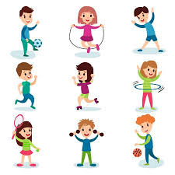
Dbajmy o kondycję fizyczną w czasie przerwy zajęć w szkole
Zestaw ćwiczeń nr I do domu dla klasy IV
Tydzień: 30 marca – 3 kwietnia 2020 r.
Życzę powodzenia i wytrwałości

Uwagi wstępne:
- Starajmy się ćwiczyć w stroju sportowym.
- Przed ćwiczeniami wietrzymy pokój lub ćwiczymy przy otwartym oknie.
- Wszystkie ćwiczenia wykonujemy starannie tak, jak na lekcjach wychowania fizycznego.
- Sami się kontrolujemy podczas wykonywanych ćwiczeń.
- W trakcie ćwiczeń słuchamy ulubionej muzyki.
- Ćwiczymy 5 razy w tygodniu.
Ćwiczenie I: bieg

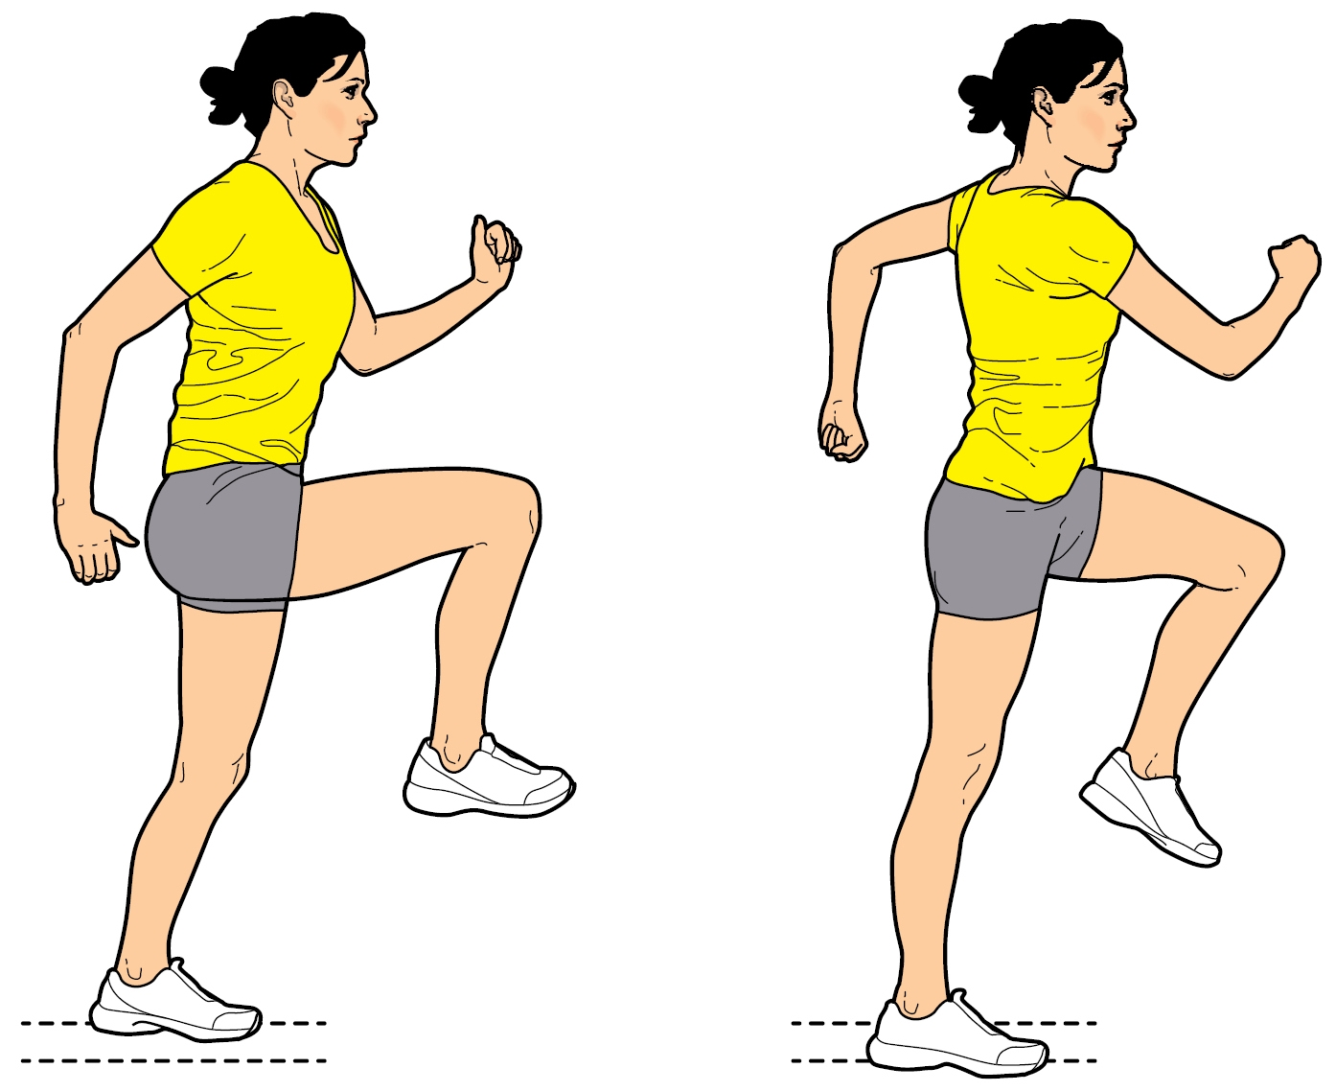
Biegnij w miejscu przez 3-4 minuty (staraj się, aby tempo biegu było równe)

Ćwiczenie II: ramiona
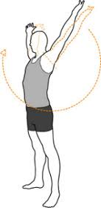
Pozycja wyjściowa – stań w rozkroku, ramiona w dół
- Ćwiczenie – krążenia ramion w przód (x 10 powtórzeń)
- Ćwiczenie – krążenia ramion w tył (x 10 powtórzeń)
- Ćwiczenie – krążenia ramion naprzemianstronne w przód (x 10 powtórzeń)
- Ćwiczenie – krążenia ramion naprzemianstronne w tył (x 10 powtórzeń)
Ćwiczenie III: skłony tułowia w przód
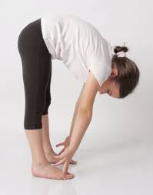
Pozycja wyjściowa – stań w rozkroku, ramiona w górę
Ćwiczenie – skłony tułowia w przód (x 10 powtórzeń) – skłon pogłębiamy na raz, dwa, trzy, na cztery wracamy do pozycji wyjściowej
Ćwiczenie IV: skłony boczne tułowia
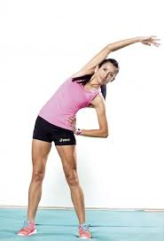
Pozycja wyjściowa – stań w rozkroku, ramiona na biodrach
Ćwiczenie – skłony tułowia w prawą i lewą stronę jak na zdjęciu (x 10 powtórzeń) – skłon pogłębiamy na raz, dwa, trzy, na cztery wracamy do pozycji wyjściowej, to samo wykonujemy w prawą i lewą stronę
Ćwiczenie V: skrętoskłony tułowia
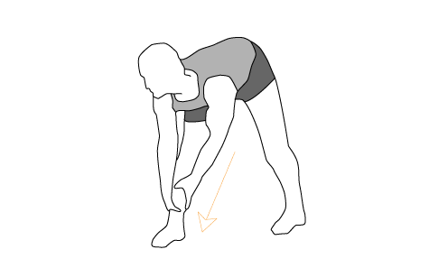
Pozycja wyjściowa – stań w dużym rozkroku, ramiona w bok
Ćwiczenie – skłony tułowia do prawej i lewej nogi z chwytem za kostkę nogi, do której wykonujemy skłon, jak na rysunku (x 10 powtórzeń) – do prawej i lewej nogi
Ćwiczenie VI: przysiady
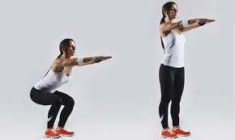
Pozycja wyjściowa – stań w lekkim rozkroku, ramiona w przód
Ćwiczenie – wykonujemy przysiady (x 10 powtórzeń), sposób wykonania, jak na zdjęciu
Ćwiczenie VII: wyrzuty naprzemienne nóg do tyłu
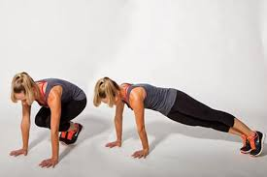
Pozycja wyjściowa – przysiad podparty
Ćwiczenie – wyrzut (wyprost) nóg do tyłu i powrót do przysiadu podpartego (x 10 powtórzeń), jak na zdjęciu
Ćwiczenie VIII: mięśnie brzucha
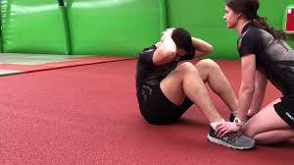
Pozycja wyjściowa – leżenie tyłem, nogi ugięte, stopy włożone pod dowolny mebel w domu lub przytrzymuje brat/siostra (jak na zdjęciu), ręce na szyi lub wzdłuż tułowia
Ćwiczenie – skłony tułowia (x 10 powtórzeń)
Ćwiczenie VIII: mięśnie pleców
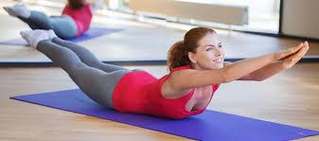
Pozycja wyjściowa – leżenie przodem, ramiona wyprostowane w przód
Ćwiczenie – jednoczesne unoszenie ramion i nóg (x 10 powtórzeń) z wytrzymaniem do 3 s (ramiona i nogi powinny być wyprostowane – jak na zdjęciu)
Ćwiczenie VIII: „pajacyki” w miejscu
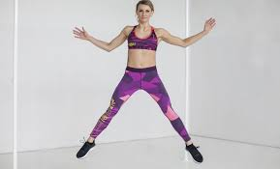
Pozycja wyjściowa – stojąc w rozkroku
Ćwiczenie – „pajacyki” (2 x 15 powtórzeń)
Uwaga – po pierwszej serii 15 „pajacyków” odpoczywamy 1 min
Ćwiczenie IX: proste plecy
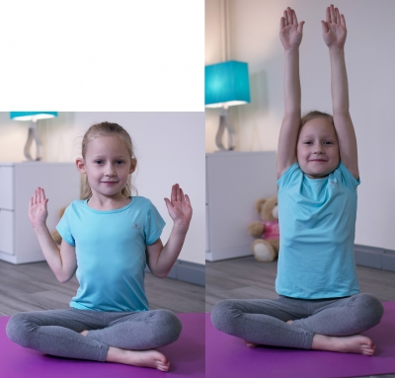
Pozycja wyjściowa – siad skrzyżny, plecy wyprostowane, ramiona zgięte w łokciach tzw. „skrzydełka”
Ćwiczenie – unoszenie ramion do góry (wdech powietrza), opuszczanie ramion w dół (wydech powietrza) x 10 powtórzeń
Ćwiczenie X: proste plecy
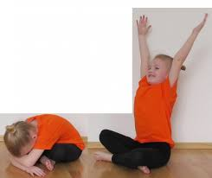
Pozycja wyjściowa – siad skrzyżny, plecy proste, ramiona wyprostowane w górę
Ćwiczenie – skłon tułowia w przód jak na zdjęciu (x 10 powtórzeń)
Ćwiczenie XI: równowaga – waga przodem („jaskółka”)
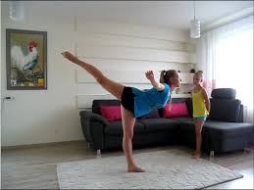
Pozycja wyjściowa – postawa swobodna, ramiona w bok
Ćwiczenie – waga przodem „jaskółka” jak na zdjęciu (x 5 powtórzeń na prawej nodze i x 5 powtórzeń na lewej nodze)
Ćwiczenie XII: oddechowe
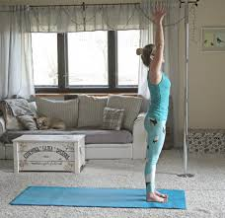
Pozycja wyjściowa – postawa swobodna, ramiona w dół
Ćwiczenie – wznosy ramion bokiem w górę (wdech), wspięcie na palce, opuszczamy ramiona w dół (wydech), powrót do pozycji wyjściowej (x 10 powtórzeń)
Dziękuję za wykonanie zestawu ćwiczeń

Na podstawie opracowania dr Krzysztofa Warchoła

